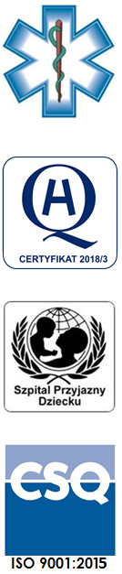
Samodzielny Publiczny Zespół Opieki Zdrowotnej
w Krasnymstawie

22-300 Krasnystaw ul. Sobieskiego 4
tel. (82) 543-15-22, (82) 543-15- 23 fax (82) 576-49-01
www.spzozkrasnystaw.pl sekretariat@spzozkrasnystaw.pl

Znak sprawy: OR/230-13/2020 Krasnystaw, dnia 16.03.2020r.

Wykonawcy biorący udział w konkursie ofert na udzielanie świadczeń zdrowotnych

Samodzielny Publiczny Zespół Opieki Zdrowotnej w Krasnymstawie informuje, że nastąpiła pomyłka piśmienna w formularzu ofertowym w punkcie 3 . W załączeniu zmodyfikowany formularz ofertowy.

mgr inż. Andrzej Jarzębowski
Dyrektor
Samodzielnego Publicznego
Zespołu Opieki Zdrowotnej
w Krasnymstawie
(podpis nieczytelny)

